Narzędzia pomiarowe i traserskie

Zapoznaj się z podstawowymi narzędziami pomiarowymi i traserskimi

Nieodzownymi akcesoriami podczas wykonywania instalacji są narzędzia pomiarowe, ułatwiające wykonywanie instalacji, wspomagające trasowanie, a także pozwalające na weryfikację poprawności wykonania instalacji (pomiary dotyczą zarówno parametrów elek­trycznych, jak i wielkości fizycznych nieelektrycznych, takich jak długość, średnica i rodzaj gwintu). Są to zazwyczaj narzędzia precyzyjne, dlatego w trakcie korzystania z nich nale­ży szczególnie dbać o kulturę pracy. Wiele tradycyjnych narzędzi pomiarowych doczekało się wersji elektronicznych. Często są one wygodniejsze i bardziej intuicyjne w obsłudze. Niestety, wymagają zasilania i zwykle są delikatniejsze i mniej odporne od swoich trady­cyjnych odpowiedników.

Podstawowe narzędzia do pomiarów

Podstawową wielkością fizyczną mierzoną podczas wykonywania instalacji jest długość. Większe odległości mierzy się za pomocą miar zwijanych, których długość sięga od 1 m do nawet 100 m, mniejsze - za pomocą miar zwijanych i składanych. Małe wymiary mie­rzy się precyzyjnymi przyrządami, takimi jak:

* suwmiarka,
* mikromierz,
* szczelinomierz.

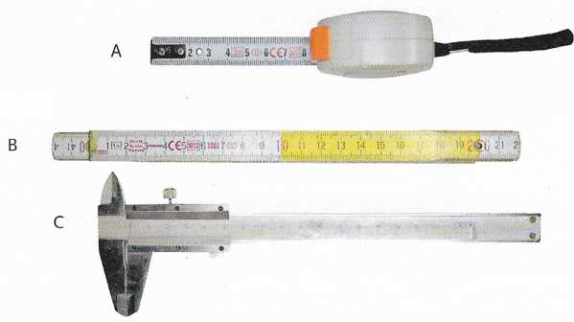

Przyrządy pomiarowe

A - miara zwijana (3 m), B - miara składana (2 m), C - suwmiarka

Miara składana

Najprostszym przyrządem pomiarowym jest miara składana (czasem nazywana też metrówką). Tak naprawdę to znana ze szkoły linijka, tyle że w formie składanej. Umożliwia ona pomiary z dokładnością do 1 mm. Miary tego typu produkuje się do długości aż 5 m. Problem z ich wykorzystaniem pojawia się, gdy nie ma możliwości ich pełnego rozłożenia.

Miara zwijana

Miara zwijana jest jednym z najwygodniejszych narzędzi pomiarowych. Często jej skuwkę (zakończenie taśmy pomiarowej) wyposaża się w hak i magnesy, co umożliwia pomiar du­żych długości bez pomocy drugiej osoby.

W miarach zwijanych skuwka często ma luz, co wielokrotnie martwi jej użytkowników. Należy jednak pamiętać, że luz jest potrzebny, wręcz niezbędny do poprawnego wykona­nia pomiarów. Sposób jego wykorzystania przedstawiono na rysunku.

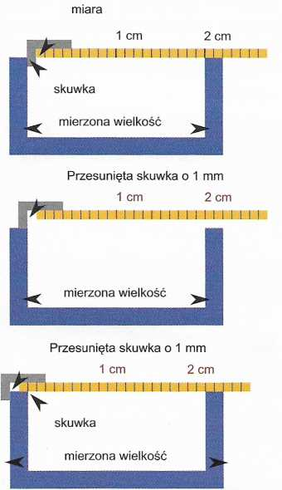

Pomiar miarą zwijaną z ruchomą skuwką: grubość ścianki mierzonego elementu - 2 mm, wymiar wewnętrzny - 20 mm, wymiar zewnętrzny - 24 mm

Jak widać, ruchoma skuwka jest niezbędna. Umożliwia ona wygodny pomiar wymiarów wewnętrznych i zewnętrznych poprzez dopychanie lub zahaczanie skuwką o mierzony element. Skok przesunięcia skuwki jest zawsze równy jej grubości.

Miara zwijana, w zależności od swej długości, umożliwia pomiar:

* dla miar do 10 m - z dokładnością do 1 mm,
* dla miar dłuższych niż 10 m - z dokładnością do 1 cm.

Suwmiarka

Suwmiarka to narzędzie używane do pomiarów z dokładnością do 0,05 mm. Jest ono pre­cyzyjne i wymaga uważnego posługiwania się nim.

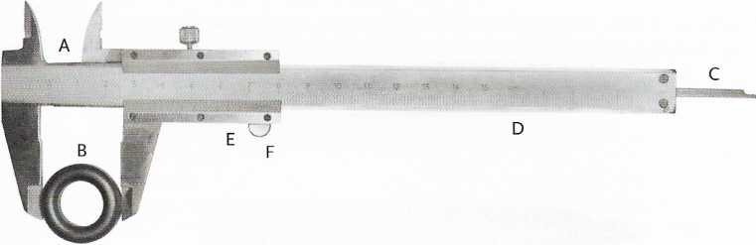

Przykład pomiaru rdzenia toroidalnego suwmiarką

A - szczęki do pomiaru wymiarów wewnętrznych, B - szczęki do pomiaru wymiarów zewnętrznych, C - wysuwany element do pomiarów głębokości, D - skala milimetrowa, E - skala do odczytu części dziesiętnych [mm], F - pokrętło pomiarowe (u góry widoczne pokrętło do kasowania luzu części posuwane] i blokowania odczytu)

Narzędzia do trasowania

Narzędzia do trasowania pozwalają zaznaczać i wykreślać punkty wiercenia, przebiegu ka­bli, miejsca montażu urządzeń, linie cięcia itp. W skład tej grupy wchodzą różnego rodza­ju mazaki, pisaki, ołówki, a także rysiki oraz punktaki, służące do kreślenia cienkich linii na blachach oraz zaznaczania punktów wiercenia.

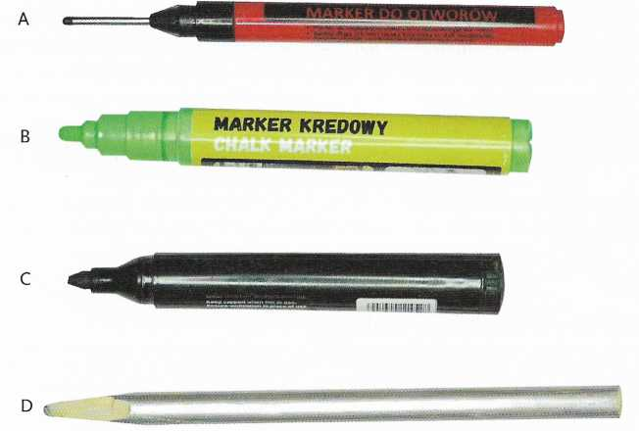

Narzędzia do trasowania

A - marker ze specjalną końcówką do zaznaczania otworów, B - zielony marker zmywalny do oznaczania elementów, C - czarny marker wodo- i olejoodporny, D - tradycyjny ołówek z szerokim grafitem

Rysik do trasowania wykonuje się ze specjalnej stali lub wyposaża się w grot o wysokiej twardości, wykonany z węglików lub diamentu, tak by długo i bez utraty właściwości mógł rysować metal.

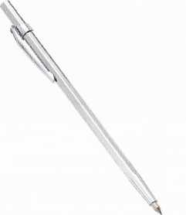

Rysik traserski

Punktak służy głównie do zaznaczania punktów do wiercenia. Pozostawia na metalu ślad w postaci małego wgłębienia, które poza wskazaniem miejsca wiercenia ułatwia pro­ces wiercenia, gdyż wiertło nie „ślizga się” po metalu.

Nie wolno używać rysika jako punktaka. Grot rysika nie jest przystosowany do uderzeń i udar może go bezpowrotnie zniszczyć!

Punktaki występują w dwóch wersjach:

* energii do zaznaczenia punktu dostarcza młotek uderzający w punktak,
* energii do zaznaczenia punktu dostarcza sprężyna z mechanizmem napędowym (punk­taki tego typu nazywa się automatycznymi).

W punktakach automatycznych zaznaczenie punktu następuje po silnym naciśnięciu wierzchu narzędzia w kierunku znaczonego metalu lub przez odciągnięcie sprężyny, która podczas powrotu przekazuje energię do grota.

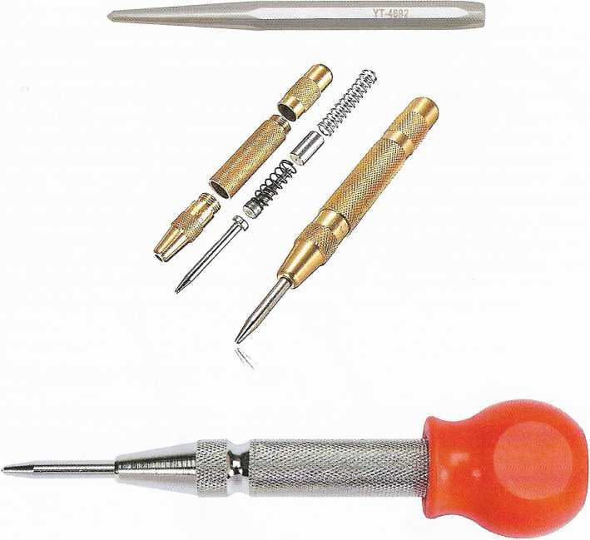

Punktaki: u góry - do uderzania młotkiem, pośrodku - z napędem sprężynowym (odciągany), na dole - automatyczny (naciskany)